**MANUAL DE LA PAGINA WEB**

La página principal ósea el index tiene 4 elementos:

-Sección de navegación

-el banner

-Sección de nosotros

-Sección de servicios

-Sección de navegación: la sección de navegación tiene el logo y un menú de navegación.

a) **Logo:** el logo es un enlace directo a la página principal solo tenemos que hacer click sobre este

b) **Menu de navegación:** consta de 3 enlaces para la sección de “nosotros” y la sección de “servicios” e “inicio” y estas tienen incorporado un efecto que te lleva atreves de la página a la sección a la cual se le está dando click con una sensación de retraso de 1500 mls. También tiene incorporado el menú de redes sociales donde se encuentra el logo de cada red social donde tenemos una cuenta y al dar click en cualquiera de estas te lleva a la cuenta de la empresa en la respectiva red social y este también tiene incorporado un efecto el cual hace que se deslice una barra de arriba hacia abajo pintando el logo oficial de cada red social con la cual contamos.



-Banner: el banner es parte de la página principal donde se muestran una serie de 3 imágenes en las cuales tratamos de trasmitir mensajes a nuestros visitantes de la página, y se le incorporo un efecto carrusel para que cada imagen pase a otra con una retraso de 1400 mls y también el usuario mismo puede cambiar de imagen con dos botones posicionados al lado izquierdo.

Aquí también se encuentran los botones de “EMPRESAS” y “POSTULANTES” que nos llevan a la respectiva sección de cada uno de ellos.

-Sección de nosotros: en esta sección se muestra nuestra visión, misión y valores de nuestra empresa.

-Sección de servicios: en esta sección se muestra información acerca de los servicios que brinda nuestra empresa con imágenes y un poco de detalle acerca de cada servicio.

La página sección de empresas consta de 2 elementos:

- Un mensaje de bienvenida.

- Formulario de ingreso de datos para contactarnos con la empresa interesada en nuestros servicios.

-**Mensaje de bienvenida:** mensaje personalizado para que puedan ver las empresas.

-**Formulario de contacto**: es un formulario en que las empresas que se encuentren interesadas nos puedan dejar sus datos y para que posteriormente nosotros nos contactemos con ella, y esta información proporcionada por la empresa es recibida en un correo asignado a ejempl@ejemplo.com.

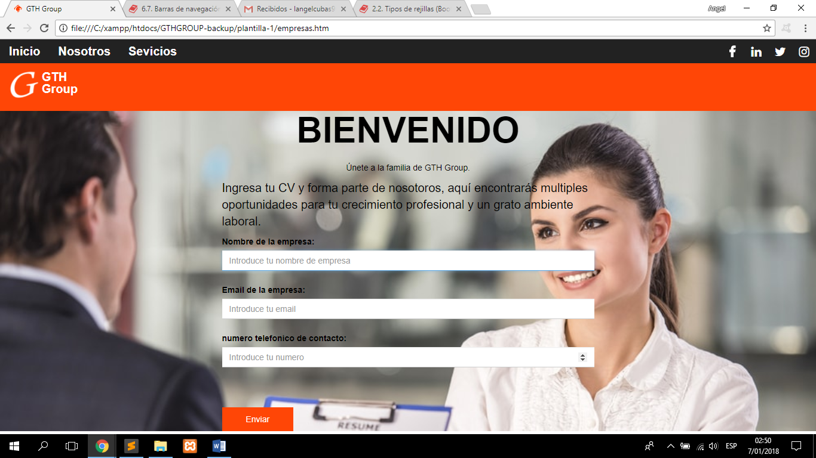

La página sección de postulantes consta de 2 elementos:

- Un mensaje de bienvenida.

- Formulario de ingreso de datos para contactarnos con el o la postulante.

-**Mensaje de bienvenida:** mensaje personalizado para que puedan ver las postulantes.

-**Formulario de contacto**: es un formulario en que los postulantes que se encuentren interesadas nos puedan dejar sus datos y cv para poder enviarle información acerca de los puestos que ofertamos y así puedan acceder a competir por uno de ellos, los datos y cv son recibidos en un correo asignado a ejempl@ejemplo.com.

